实验2

实验目的：
- 练习控制结构

实验要求：
- 按照题目要求写代码，撰写实验报告，并在下周实验课上课前将源代码和实验报告提交到FTP。

实验题目：

基本题目：
- 请按照游戏规则，编程实现：随机生成六个筛子点数并判断得奖情况，注意需要考虑到多个奖项的情况，比如四进带一秀。
  - 博饼游戏规则如下图所示。
  - 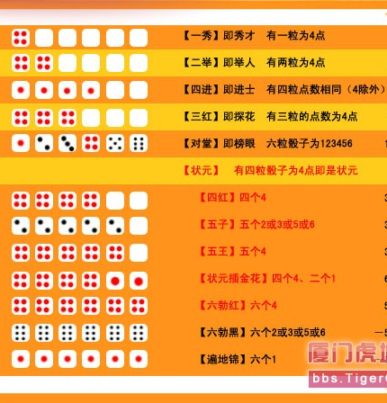

扩展题目：
扩展以上基本题目，完善博饼游戏：
- 提醒用户输入玩家数（6-10）。
- 循环为每个玩家生成六个筛子点数（1-6），根据上图的规则判断所产生的骰子对应的奖项，并输出。
- 游戏结束时（所有奖项已经出完），输出每个玩家所获得的奖项以及每个奖项的个数。

- 奖项 | - 份数
- 状元 | - 1
- 对堂 | - 2
- 三红 | - 4
- 四进 | - 8
- 二举 | - 16
- 一秀 | - 32

辅助说明：
- 使用Random类或SecureRandom类产生随机数 Math.random()

